**Windwos7下nexus服务器安装说明**

环境要求：

Jdk:1.7及以上

操作系统:64位

1. 准备好nexus安装包，<http://www.sonatype.org/>官网下载稳定版本.



1. 将压缩文件在D:盘下，将zip包解压到该文件夹下

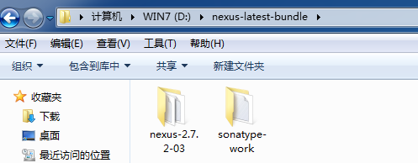

1. 打开nexus-2.7.2-03文件夹，路径如下：打开路径：D:\nexus-latest-bundle\nexus-2.7.2-03\bin\jsw

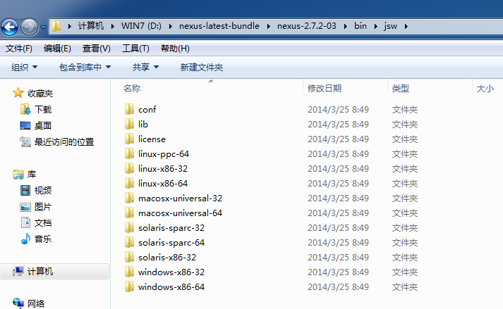

1. 可以看到按各个操作系统命名的安装文件夹，选择你的系统类型，点击进入

（此处我选择windows-x86-64）

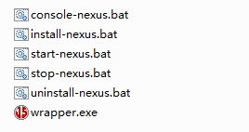

1. 打开cmd命令符操作界面，输入相应的安装指令：

第一步：进入该文件夹D:\nexus-latest-bundle\nexus-2.7.2-03\bin\jsw\windows-x86-64；

第二步：双击install-nexus.bat安装nexus服务；

第三部：双击start-nexus.bat，启动nexus服务；

Tip:

双击uninstall-nexus.bat，卸载nexus服务；

双击stop-nexus.bat，停止nexus服务。

1. 启动nexus服务后，打开浏览器，输入网址：<http://localhost:8081/nexus>

可以看到以下界面，证明nexus运行成功！

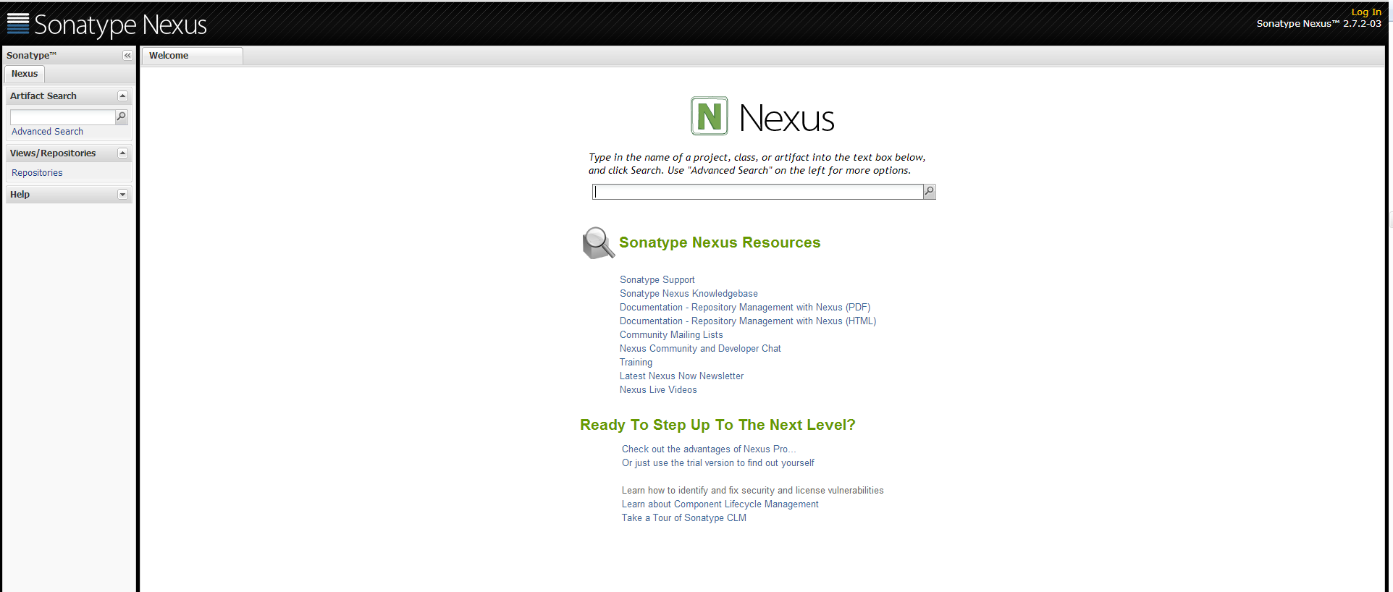

Tip：

如果需要安装linux等版本，请去官网下载，并查看安装说明书即可。